خلاصه نتایج طرح آمارگیری کشتار طیور کشتارگاه‌های کشور
اردیبهشت 1405
مقدمه
گوشت سفید به‌عنوان یکی از منابع تأمین پروتئین مورد نیاز بدن، جایگاه مهمی در سبد مصرفی خانوارها دارد. با توجه به سهم زیاد گوشت انواع طیور از کل تولید و مصرف گوشت سفید در کشور، اطلاع از مقدار تولید و عرضه آن در فواصل کوتاه زمانی (ماهانه یا فصلی) برای برنامه‌ریزی‌ها و سیاست‌گذاری‌ها ضرورت دارد. با توجه به اهمیت موضوع، مرکز آمار ایران در سال ۱۳۹۹ مطالعات اولیه به‌منظور امکان‌سنجی اجرای طرح آمارگیری کشتار طیور کشتارگاه‌های رسمی کشور را در دستور کار قرار داد.
آمارگیری کشتار طیور کشتارگاه‌های رسمی کشور، که نتایج حاصل از آن در قالب گزارش ماهانه ارائه می‌شود، برای نخستین بار در زمستان ۱۳۹۹ اجرا شد. از آمارهای به‌دست‌آمده علاوه بر کمک به برنامه‌ریزی‌های تخصصی بخش طیور، می‌توان برای محاسبه مصرف سرانه گوشت انواع طیور و نیز برنامه‌ریزی برای تأمین نیازهای واحدهای پرورش و فراورده‌های طیور و صنایع تبدیلی آن‌ها، توسعه این واحدها، و واردات گوشت مرغ بهره برد.
امید است که اطلاعات حاضر، مورد استفاده تصمیم‌گیران و برنامه‌ریزان و پژوهشگران قرار گیرد و مرکز آمار ایران با بهره‌گیری از نظریات آنان در تهیه و ارائه آمارهای دقیق و بهنگام مورد نیاز، گام‌های مؤثرتری بردارد.
در استفاده از آمارهای این گزارش لازم است نکات زیر، مورد توجه قرار گیرند:
آ ) این آمارها شامل اطلاعات مربوط به کشتار طیور خارج از پوشش شبکه دامپزشکی نمی‌شود.
ب) آمارهای ارائه‌شده فاقد اطلاعات مربوط به ذبح غیر مجاز در شهرها است.
پ) کشتارگاه‌های مجاز بخش خصوصی نیز در این آمارگیری منظور شده‌اند.

آمار کشتار طیور در اردیبهشت 1405
مقدار تولید گوشت انواع طیور در کشتارگاه‌های کشور در ماه اردیبهشت، بر اساس وزن لاشه‌های قابل مصرف کشتار شده 161٬850 تن بوده است.
تعداد انواع طیور زنده وارد شده به کشتارگاه‌های کشور، 82٬242 هزار قطعه به وزن 212٬345 تن بوده و از این تعداد، در حدود 81٬369 هزار قطعه لاشه قابل مصرف به وزن 161٬850 تن به بازار عرضه شده است.
- تعداد لاشه‌های قابل مصرف مرغ کشتار شده در ماه اردیبهشت، 79٬910 هزار قطعه به وزن 157٬034 تن بوده که این تعداد در ماه مشابه سال قبل، 119٬825 هزار قطعه به وزن 235٬310 تن بوده است. استان گیلان با 9٬136 هزار قطعه به وزن 17٬375 تن بیش‌ترین تعداد و وزن را در این ماه به خود اختصاص داده است.
- تعداد لاشه‌های قابل مصرف بوقلمون کشتار شده در ماه اردیبهشت، 388 هزار قطعه به وزن 3٬637 تن بوده که این تعداد در ماه مشابه سال قبل، 302 هزار قطعه به وزن 2٬923 تن بوده است. استان تهران با 143 هزار قطعه بیش‌ترین تعداد و استان اصفهان با وزن 1٬324 تن بیش‌ترین وزن را در این ماه به خود اختصاص داده‌اند.
- تعداد لاشه‌های قابل مصرف بلدرچین کشتار شده در ماه اردیبهشت، 443 هزار قطعه به وزن 99 تن بوده که این تعداد در ماه مشابه سال قبل، 648 هزار قطعه به وزن 151 تن بوده است. استان یزد با 327 هزار قطعه به وزن 68 تن بیش‌ترین تعداد و وزن را در این ماه به خود اختصاص داده است.
- تعداد لاشه‌های قابل مصرف شترمرغ کشتار شده در ماه اردیبهشت، 3٫40 هزار قطعه به وزن 169 تن بوده که این تعداد در ماه مشابه سال قبل، 2٫88 هزار قطعه به وزن 121 تن بوده است. استان اصفهان با 1٬403 قطعه به وزن 89 تن بیش‌ترین تعداد و وزن را در این ماه به خود اختصاص داده است.
- تعداد لاشه‌های قابل مصرف سایر انواع طیور کشتار شده در ماه اردیبهشت، 625 هزار قطعه به وزن 911 تن بوده که این تعداد در ماه مشابه سال قبل، 7٬156 هزار قطعه به وزن 9٬404 تن بوده است. استان البرز با 306 هزار قطعه به وزن 489 تن بیش‌ترین تعداد و وزن را در این ماه به خود اختصاص داده است.
در ماه اردیبهشت، متوسط وزن لاشه‌های قابل مصرف مرغ 1٫97 کیلوگرم، بوقلمون 9٫36 کیلوگرم، بلدرچین 0٫22 کیلوگرم، شترمرغ 49٫92 کیلوگرم و سایر انواع طیور 1٫46 کیلوگرم بوده است.
مقدار تولید گوشت انواع طیور در کشتارگاه‌های رسمی کشور در اردیبهشت 1405 نسبت به ماه قبل (فروردین 1405) در حدود 22 درصد کاهش داشته است. همچنین مقایسه عملکرد کشتارگاه‌های رسمی کشور در اردیبهشت 1405 با ماه مشابه سال 1404، نشان‌دهنده کاهش 35 درصدی مقدار تولید گوشت انواع طیور است. مقدار عرضه گوشت طیور در اردیبهشت 1405 نسبت به ماه مشابه سال قبل برای مرغ 33 درصد، برای بلدرچین 34 درصد، برای سایر انواع طیور 90 درصد کاهش، برای بوقلمون 24 درصد، و برای شترمرغ 40 درصد افزایش داشته است.

جدول 1- تعداد لاشه‌های قابل مصرف انواع طیور کشتار شده در کشتارگاه‌های کشور در ماه اردیبهشت 1405 و درصد تغییر آن نسبت به ماه مشابه سال قبل (هزار قطعه)
دوره زمانی | جمع | مرغ | بوقلمون | بلدرچین | شترمرغ | سایر انواع طیور
اردیبهشت 1۴۰4 | 127٬934 | 119٬825 | 302 | 648 | 2.88 | 7٬156
اردیبهشت 1۴۰5 | 81٬369 | 79٬910 | 388 | 443 | 3.40 | 625
تغییر | 36%- | 33%- | 28% | 32%- | 18% | 91%-

جدول 2- وزن لاشه‌های قابل مصرف انواع طیور کشتار شده در کشتارگاه‌های کشور در ماه اردیبهشت 1405 و درصد تغییر آن نسبت به ماه مشابه سال قبل (تُن)
دوره زمانی | جمع | مرغ | بوقلمون | بلدرچین | شترمرغ | سایر انواع طیور
اردیبهشت 1۴۰4 | 247٬909 | 235٬310 | 2٬923 | 151 | 121 | 9٬404
اردیبهشت 1۴۰5 | 161٬850 | 157٬034 | 3٬637 | 99 | 169 | 911
تغییر | 35%- | 33%- | 24% | 34%- | 40% | 90%-

جدول 3- تعداد لاشه‌های قابل مصرف انواع طیور کشتار شده در کشتارگاه‌های کشور در ماه اردیبهشت 1405 و درصد تغییر آن نسبت به ماه قبل (هزار قطعه)
دوره زمانی | جمع | مرغ | بوقلمون | بلدرچین | شترمرغ | سایر انواع طیور
فروردین 1405 | 105٬847 | 102٬622 | 228 | 379 | 1.99 | 2٬616
اردیبهشت 1۴۰5 | 81٬369 | 79٬910 | 388 | 443 | 3.40 | 625
تغییر | 23%- | 22%- | 70% | 17% | 71% | 76%-

جدول 4- وزن لاشه‌های قابل مصرف انواع طیور کشتار شده در کشتارگاه‌های کشور در ماه اردیبهشت 1405 و درصد تغییر آن نسبت به ماه قبل (تُن)
دوره زمانی | جمع | مرغ | بوقلمون | بلدرچین | شترمرغ | سایر انواع طیور
فروردین 1405 | 206٬789 | 200٬751 | 2٬121 | 87 | 100 | 3٬730
اردیبهشت 1۴۰5 | 161٬850 | 157٬034 | 3٬637 | 99 | 169 | 911
تغییر | 22%- | 22%- | 71% | 14% | 69% | 76%-

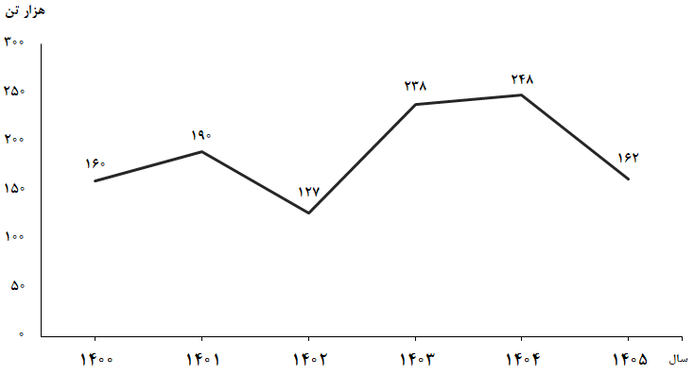
شکل 1- روند تغییرات عرضه گوشت انواع طیور در کشتارگاه‌های کشور در ماه اردیبهشت سال‌های 1400 تا 1405

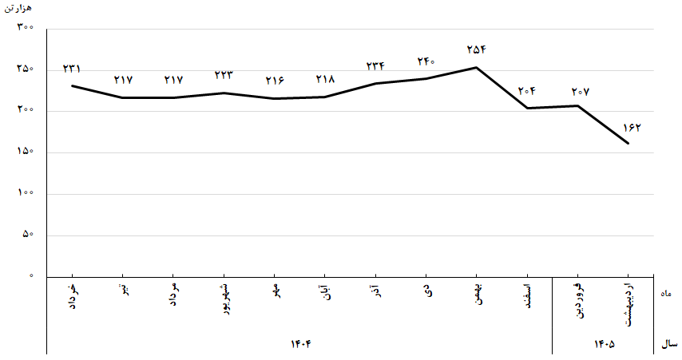
شکل ۲- روند تغییرات ماهانه عرضه گوشت انواع طیور در کشتارگاه‌های کشور در 12 ماه اخیر

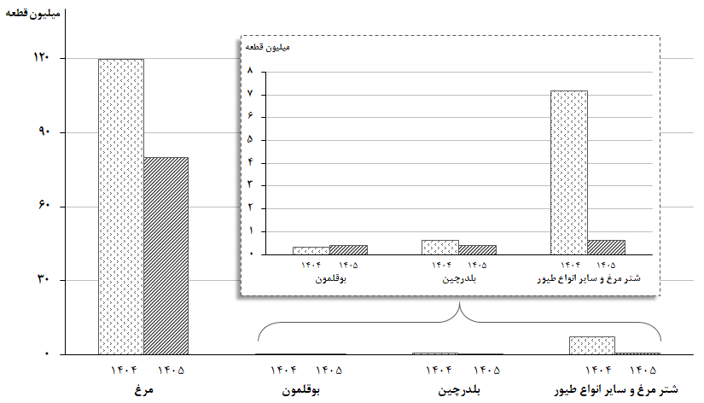
شکل ۳- مقایسه تعداد لاشه‌های قابل مصرف انواع طیور کشتار شده در کشتارگاه‌های کشور در ماه اردیبهشت 1404 و 1405
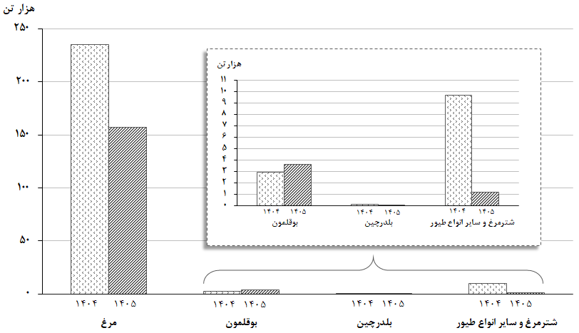
شکل ۴- مقایسه وزن لاشه‌های قابل مصرف انواع طیور کشتار شده در کشتارگاه‌های کشور در ماه اردیبهشت 1404 و 1405

